**Practice5**

$$G(z)=\frac{3z^{4}-2.4z^{3}+15.36z^{2}+3.84z+9}{5z^{4}-8.5z^{3}+17.6z^{2}+4.7z-6}$$

**通过程序**

num=[3,-2.4,15.36,3.84,9];

den=[5,-8.5,17.6,4.7,-6];

K = num(1)/den(1);

Numfactors = factorize(num);

Denfactors = factorize(den);

disp('Numerator factors');

disp(Numfactors);

disp('Denominator factors');

disp(Denfactors);

disp('Gain constant');

disp(K);

%-------------------------------------------

figure(1);

zplane(num,den);%零极点

[z1,p1,k1]=tf2zp(num,den);

disp('极点');

disp(p1);

disp('|z|');

disp(abs(p1));

**绘制零极点图**

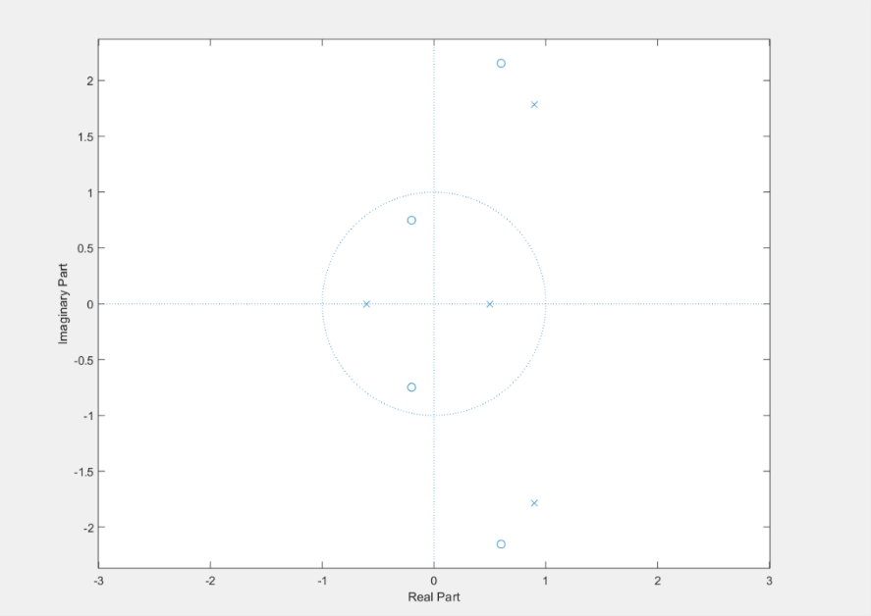

从图中可以看到系统包含四个极点，通过程序求得

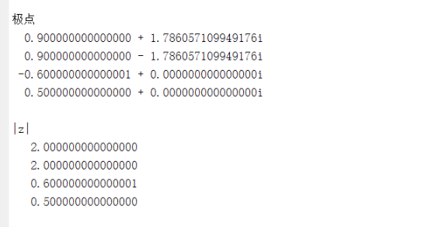

由图可知，|z|有三个取值即系统存在四个收敛域。

R1：|z|<0.5 左边序列 由于收敛域不包括单位圆，所以系统不稳定

R2：0.5<=|z|<0.6 双边序列 由于收敛域不包括单位圆，所以系统不稳定

R3：0.6<=|z|<2 双边序列，由于单位圆在收敛域内，所以系统稳定

R4：|z|>=2 右边序列，由于收敛域不包括单位圆，所以系统不稳定

由于只有再R3区域系统稳定但序列为双边序列不是因果序列，所以不存在因果稳定系统。现在绘制稳定系统图像。

**绘制|z|在R3区域的图像**

a=poly2sym(num);

b=poly2sym(den);

z=a/b;%传输函数的符号表示

figure(3);

fplot(z,[0.6,2]);

xlabel('z');

ylabel('magnitude');

将分子分母系数矩阵转换为关于z的符号函数，求当z处于[0.6,2]区间的图像，如图

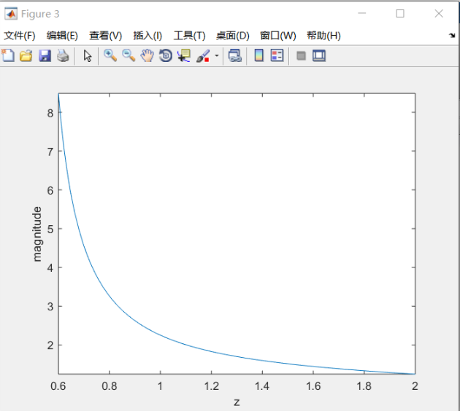

**总代码**

num=[3,-2.4,15.36,3.84,9];

den=[5,-8.5,17.6,4.7,-6];

K = num(1)/den(1);

Numfactors = factorize(num);

Denfactors = factorize(den);

disp('Numerator factors');

disp(Numfactors);

disp('Denominator factors');

disp(Denfactors);

disp('Gain constant');

disp(K);

%-------------------------------------------

figure(1);

zplane(num,den);%零极点

[z1,p1,k1]=tf2zp(num,den);

disp('极点');

disp(p1);

disp('|z|');

disp(abs(p1));

a=poly2sym(num);

b=poly2sym(den);

z=a/b;%传输函数的符号表示

figure(2);

fplot(z,[0.6,2]);

xlabel('z');

ylabel('magnitude');